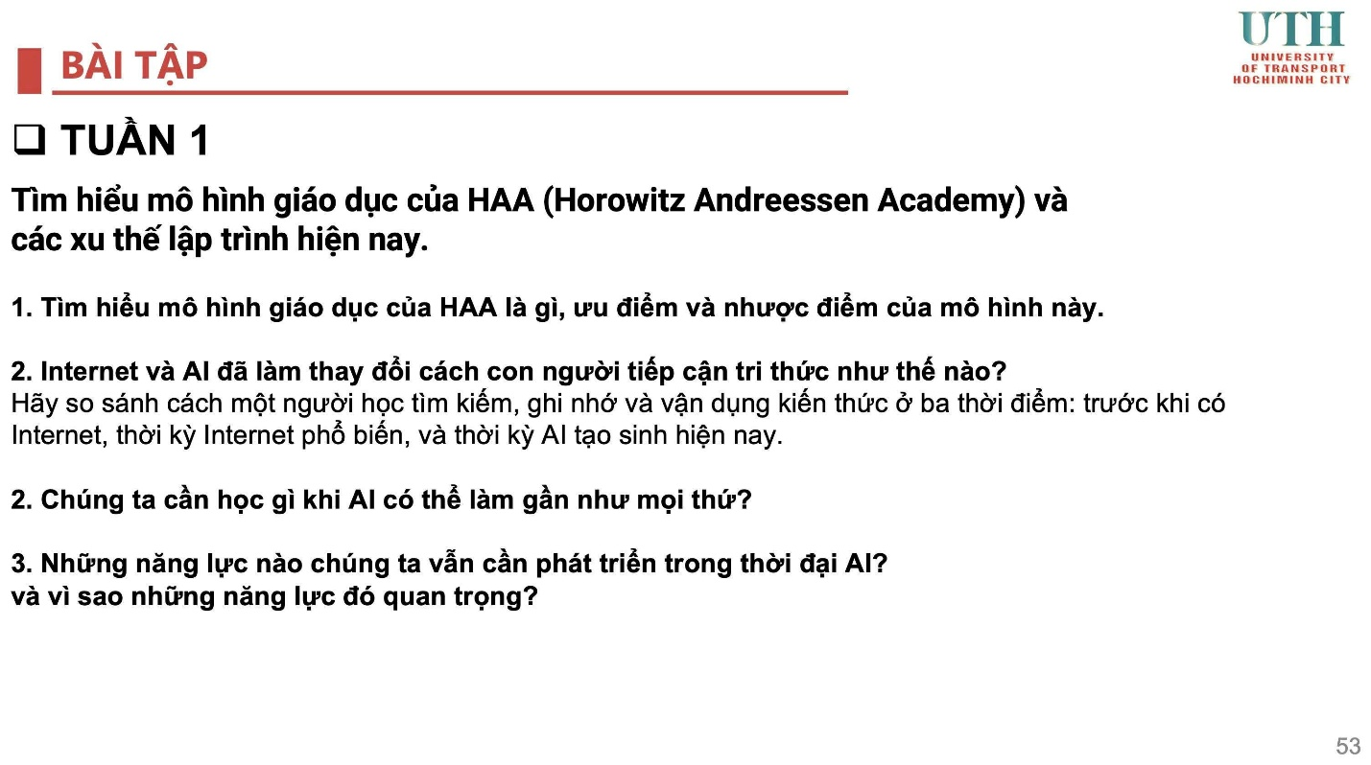
- Mô hình giáo dục của HAA là:
- Ưu tiên tạo ra sản/công việc thực tế hơn là lý thuyết suông
- Sử dụng AI trong học tập và công việc
Ưu điểm: Nhanh, hiệu suất làm việc cao dễ tiếp cận với nhiều loại kiến thức trên khắp thế giới, tính thực tế cao có thể cá nhân hóa AI cho bản thân
Nhược điểm: Yêu cầu tính tự giác cao, cần có kiến thức nền tảng để làm chủ được AI
- Internet và AI đã thay đổi cách con người tiếp cận tri thức:
- Trước khi có internet: tiếp cận kiến thức khó khăn, chỉ nằm trên tài liệu giấy, khó tiếp cận nhiều thông tin trên thế giới
- Thời kì internet phổ biến: dễ dàng tìm kiếm các thông tin thông qua các trang web gg, wiki,....
- Thời AI tạo sinh: tìm kiếm dễ dàng bằng AI, tổng hợp thông tin nhanh chóng, cá nhân hóa dữ liệu tìm kiếm qua prompt
- Những năng lực cần phát triển trong thời đại AI: năng lực sử dụng AI, khả năng thích ứng với thời đại. Chúng quan trọng vì ở thời đại AI phát triển thì việc sử dụng thành thạo AI sẽ giúp ta làm chủ và dễ dàng làm việc cũng như học tập, còn khả năng thích ứng là luôn phải theo dõi, cập nhật thông tin, kiến thức về công nghệ để không bị bỏ lại.
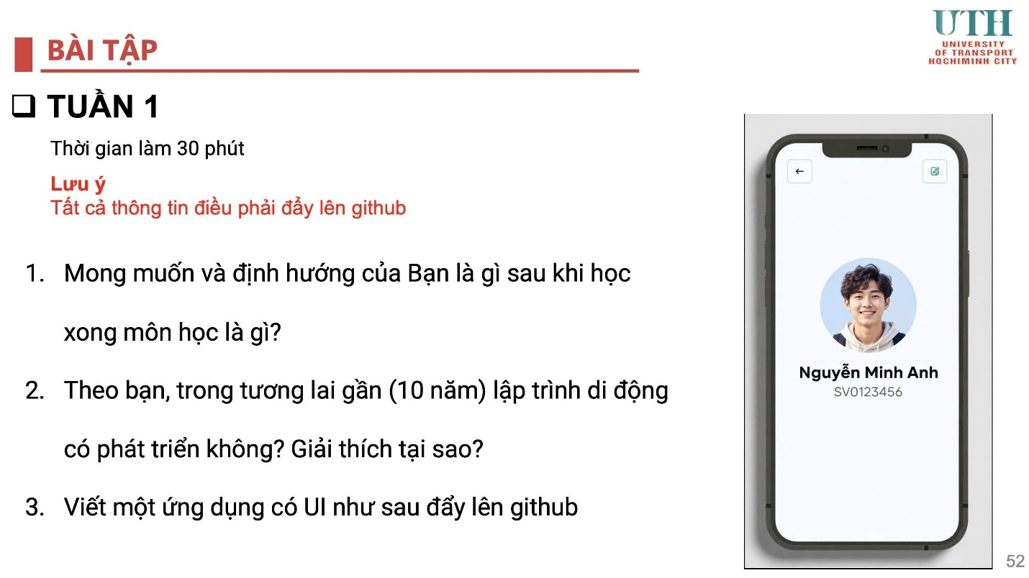
- Mong muốn và định hướng của em sau khi học xong môn này là có thể biết rõ cách triển khai một ứng dụng trên điện thoại từ các công đoạn lên ý tưởng ban đầu đến lúc đưa ứng dụng cho người dùng thật sử dụng. Cuối cùng là có thể dùng kiến thức đó để đi làm
- Theo em trong tương lai gần lập trình di động sẽ phát triển vì điện thoại là vật không thể thiếu của bất kì ai và các công nghệ mạng cũng đang được phát như 6G do đó lập trình di động là không thể thiếu
- 